Časové rozlišení

Motivační příklad
Účetní jednotka Software, s. r. o. zaplatila společnosti Alfa, a. s. v roce 2024 za pronájem budovy skladu na rok 2025.
Může účetní jednotka zachytit částku nájemného ihned do nákladů?
Jak ovlivní platba nájemného částky vykázané v účetních výkazech (rozvaha, výsledovka,
cash-flow)?

Účetní jednotka Alfa, a. s., obdržela v roce 2024 za pronájem budovy skladu na rok 2025 nájemné od společnosti Software, a. s.
Může účetní jednotka zachytit částku nájemného ihned do výnosů?
Jak ovlivní přijetí nájemného částky vykázané v účetních výkazech (rozvaha, výsledovka,
cash-flow)?

Opakování základních pojmů

- Náklad – ………………………………………………………………, které se projeví úbytkem aktiv nebo zvýšením závazků, vede k poklesu vlastního kapitálu jiným způsobem než odčerpáním vlastníky
- ………..– úbytek peněžních prostředků
- Výnos – ……………………………………………………….. které se projeví zvýšení aktiv nebo závazků jiným způsobem než vklady vlastníků
- ……….. – přírůstek peněžních prostředků

Motivační příklad
Určete, zda nastal náklad, výdaj, výnos, příjem a stanovte vliv na výsledovku nebo cash-flow

- Zaplaceno předplatné novin na rok 2025

- Za pronájem nebytových prostor za rok 2024 zaplatí zákazník účetní jednotce až v roce 2025

- Zákazník zaplatil za pronájem nebytových prostor na rok 2025 v roce 2024

- Za údržbu a servis počítačové sítě na rok 2025 zaplatila účetní jednotka v roce 2025

- Přijatý poplatek za využívání pozemku na rok 2025

- Spotřeba vody za rok 2024, která bude zaplacena až v lednu 2025

GAAP relevantní pro časové rozlišení

- Princip uznání výnosů
- Princip přiřazování nákladů výnosům
- Princip věcné a časové souvislosti

Časové rozlišení
- V průběhu účetního období vzniká nesoulad mezi výdajem a nákladem, příjmem a výnosem
- Cílem účetnictví je mj. podat informaci o správné výši účetního výsledku hospodaření => je nutno zahrnout do ………………………….. jen ty položky, které zde věcně a časově patří a naopak vyloučit takové, které zde nepatří
- Úlohou časového rozlišení je zachytit náklad (výnos) v účetnictví do období, s nímž věcně a časově souvisí
- ……………………………………….. se nemusí používat u nevýznamných částek a u pravidelně se opakujících výdajů
- Pro účtování časového rozlišení používá účetní jednotka účty ve skupině …………………………………………………………

- Účetnictví je ……………..– zobrazují se transakce, kdy nastanou bez ohledu na to, kdy dojde k pohybu hotovosti
- Platí zásada …………………………………………………. (nákladů, výnosů)
  - Nesoulad příjmů a výnosů
  - Nesoulad výdajů a nákladů
- Nesoulad může být záměrný přímo z podstaty transakce (předplatné)

- Účty časového rozlišení (381 – 385) lze použit pouze tehdy, pokud účetní jednotka zná nejen ……………………, ale musí znát i ………
- V případech, kdy zná pouze účel a období, ale částku ……………………. => používají se „…………………. účty“ aktivní (388), nebo pasivní (389)

381 – Náklady příštích období

- Vyjadřují situaci, kdy účetní jednotce vznikne …………. (úbytek peněz) v tomto období, ale ………………(spotřeba) až v období následujícím => aktivum (budoucí benefit)
- V budoucnu se rozpouští do nákladů
- Příklad:

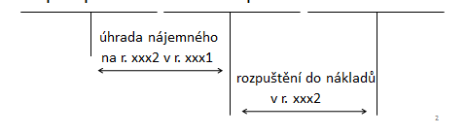

383 – Výdaje příštích období

- Slouží pro účtování …………………………., které vznikly v současném období, ale výdajem budou až období následují
- Vzniká pasivum – existuje budoucí závazek za dnešní spotřebu, v budoucnu bude vyrovnán
- Příklad:

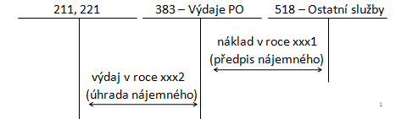

384 – Výnosy příštích období
- Slouží pro účtování ……………, které vznikly v současném období, ale ……………… budou až období následují
- Je pasivum, přijetím se subjekt zavazuje k plnění do budoucna, v budoucnu se zúčtuje do výnosů
- Příklad:

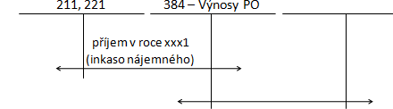

385 – Příjmy příštích období
- Slouží pro účtování výnosů, které se po časové a věcné stránce týkají současného období, ale přijaty budou až v období následujícím
- Vzniká aktivum, jako specifická pohledávka, očekávaná platba
- Přijetím platby je aktivum zúčtováno
- Příklad: výnosové provize, přiznané, ale neuhrazené pojistné, nájemné inkasované pozadu

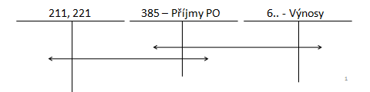

382 – Komplexní náklady příštích období
- Nelze náklady vztáhnout pouze k jednomu účtu z 5. účtové třídy
- Příklad: …………….
- Postup účtování: náklady se účtují běžně …………………………….., poté se provede vyloučení z nákladů
- Postupné rozpouštění do nákladů se provede do období, s nímž náklady souvisejí, obvykle nejpozději do 4 let od zúčtování nákladů

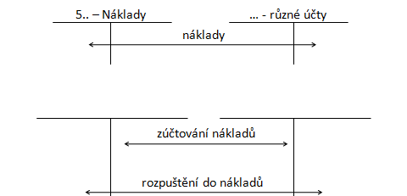

Dohadné účty
- Účetní jednotka používá, zná-li období a účel, ale nezná zatím částku => částku odhaduje
- 388 –
- 389 –

388 – Dohadné účty aktivní
- Aktivní účet nahrazuje ……………………………..– účtují se zde např. odhadnuté pohledávky vůči pojišťovně, ……………………….

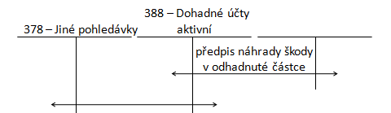

389 – Dohadné účty pasivní
- Pasivní účet nahrazuje ……………………… – účtují se zde např. odhadnuté závazky vůči dodavateli, odhadnuté nákladové úroky

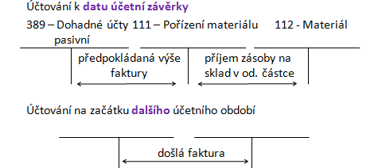

Zaúčtujte následující účetní operace uskutečněné ve společnosti Software, a.s., které se uskutečnily na konci roku 2024 a v roce 2025. O zásobách účtuje způsobem A.

Rok 2024
Číslo | Text | Částka | MD | D
1. | Dod. faktura za pronájem skladu na rok 2025 | 80 000
2. | ID – odměny zaměstnancům, které budou vyplaceny až v lednu 2025 | 10 000
3. | Vystavená faktura za servis – údržba počítačové sítě na následující rok | 40 000
4. | VBÚ – nákup předplat. jízdenek na rok 2025 | 6 000
5. | Nájemné placené zpětně – pronájem prodejní budovy za rok 2024 bude zaplacen až v roce 2025 | 18 000
6. | Zákazníkům opraveny počítače (služba), které nebyly dosud inkasovány | 2 000

Rok 2025
Číslo | Text | Částka | MD | D
1. | Rozpuštění nájemného za sklad do nákladů
2. | PPD – úhrada služby od zákazníků – oprava PC
3. | Rozpuštění do výnosů – údržba počítačové sítě
4. | Rozpuštění nákladů na předplatní jízdenky
5. | ZVL – nárok zaměstnanců na výplatu odměn
6. | VBÚ – úhrada nájemného za budovu prodejny

VÝPOČET DAŇOVÉ POVINNOSTI ÚČETNÍ JEDNOTKY

Provozní výsledek hospodaření = provozní výnosy – provozní náklady

Finanční výsledek hospodaření = – finanční náklady

Při výpočtu daňové povinnosti je zapotřebí základ daně upravit mimoúčetně!

Postup výpočtu:

Výsledek hospodaření získaný z účetnictví

+

- příjmy, které nejsou předmětem daně

- příjmy, které se nezahrnují do základu daně

- příjmy, které jsou od daně osvobozeny

= upravený základ daně 1

-

= upravený základ daně 2

-

= upravený základ daně 3

= na celé tisícikoruny směrem dolů

x sazba daně …. %

= daňová povinnost před slevami na dani

-

= výsledná daňová povinnost

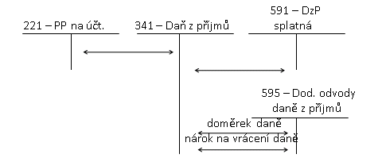

Příklad 1 na výpočet výsledku hospodaření a daňové povinnosti
Lunapark, a. s. vykázal k datu účetní závěrky níže uvedené obraty na nákladových a výnosových účtech.
501 – Spotřeba materiálu 505 000 Kč
504 – Prodané zboží 20 000 Kč
511 – Opravy a udržování 50 000 Kč
513 – Náklady na reprezentaci 6 000 Kč
521 – Mzdové náklady 155 000 Kč
524 – Zákonné soc. a zdr. pojištění 52 000 Kč
551 – Odpisy DHNM 55 000 Kč
552 – Tvorba a zúčtování zák. rezerv 5 000 Kč
554 – Tvorba a zúčtování ost. rezerv 4 000 Kč
558 – Tvorba a zúčtování zák. OP 2 500 Kč
559 – Tvorba a zúčtování ost. OP 2 000 Kč
601 – Tržby za výrobky 400 000 Kč
602 – Tržby za služby 500 000 Kč
604 – Tržby za zboží 40 000 Kč
Určete daňovou povinnost za rok 2024.

Příklad 2 na výpočet výsledku hospodaření a daňové povinnosti
Vypočtěte daňovou povinnost ve společnosti Nákupní centrum.
Účetní jednotka vykázala k datu účetní závěrky níže uvedené obraty na nákladových a výnosových účtech.

504 – Prodané zboží 960 000 Kč
521 – Mzdové náklady 155 000 Kč
524 – Zákonné sociální a zdravotní pojištění 52 700 Kč
(pojištění bylo zaplaceno 2.1.201..)
549 – Manka a škody 41 000 Kč
(náhrada škody 40 000 Kč)
551 – Odpisy DHNM 51 000 Kč
(daňové odpisy 60 000 Kč)
552 – Tvorba a zúčtování zákonných rezerv 50 000 Kč
554 – Tvorba a zúčtování ostatních rezerv 20 000 Kč
562 – Úroky 100 Kč
563 – Kurzové zisky 900 Kč
587 – Aktivace dlouhodobého nehmotného majetku - 100 000 Kč

601 – Tržby za výrobky 550 000 Kč
602 – Tržby za služby 1 500 000 Kč
604 – Tržby za zboží 110 000 Kč
648 – Ostatní provozní výnosy 40 000 Kč
668 – Ostatní finanční výnosy 2 000 Kč

pojištění nezaplaceno do 31. ledna následujícího roku
daňové odpisy 70 000 Kč

